Manual de MLOps e arquitetura — Desafio 2 (direitos trabalhistas)
Oct 29, 2026 · @felipe
Este manual define como o grupo vai construir a aplicação de compreensão de processos trabalhistas: a arquitetura, os cinco cargos e o papel transversal de Curadoria jurídica, um guia para os participantes, as práticas de MLOps, as ferramentas e o que cada semana do roteiro do deck precisa entregar. Ele ainda não traz código; é a base de decisões que o código vai seguir.
Como usar. Quem está chegando começa pelo Guia do participante, que diz o que fazer no primeiro dia, como o trabalho flui e onde fica cada coisa. Depois, cada pessoa lê a arquitetura, a seção do seu cargo, a da Curadoria jurídica e o roteiro semanal. As seções de boas práticas, métricas e definição de pronto valem para todos. Toda mudança de decisão é feita aqui, no documento, antes de chegar ao código.
Princípios que organizam tudo
- Explica, não aconselha. O app traduz o que o documento diz e o que costuma vir depois; nunca diz o que a pessoa deve fazer.
- Toda frase tem origem. Cada afirmação mostrada aponta para um trecho do documento enviado, de uma lei ou de uma decisão (RNF03).
- O que tem resposta certa é medido, não gerado. Tipo de documento, campos e resultado de cada pedido saem de modelos avaliáveis ou de regras; a LLM só escreve a explicação.
- Nada vai ao usuário sem passar por um portão de qualidade. Isso vale para modelos, prompts e índices jurídicos; na hora da resposta, o verificador é o último portão.
- Dado pessoal só fica com consentimento. Por padrão, o documento é processado e descartado; guardar é escolha da pessoa, com criptografia, prazo de exclusão e botão de apagar (RNF01).

Produto e escopo
Essential Question da equipe: como a Inteligência Artificial pode ajudar trabalhadores a compreender seus processos trabalhistas, identificar a fase atual, entender os fundamentos das decisões e conhecer os possíveis próximos passos, de forma acessível, confiável e sem substituir a orientação jurídica profissional?
Personas: Ana (42 anos, comércio, pouco conhecimento jurídico), Rafael (29 anos, serviços, sem acompanhamento jurídico contínuo) e Mariana (35 anos, advogada trabalhista que quer responder melhor aos clientes).

Requisitos e quem responde por eles
Requisito | Componente da arquitetura | Cargo dono
RF01 — Enviar PDF ou imagem | Tela de envio + fila documentos + leitor | Eng. de software + Eng. de dados
RF02 — Extrair e interpretar textos | Leitor (texto do PDF, OCR) + segmentador + classificador | Eng. de dados + Eng. de ML
RF03 — Identificar tipo de documento e fase | Classificador de ML + máquina de estados de fase | Eng. de ML
RF04 — Resumos e explicações simples | Explicador (LLM) | Eng. de IA
RF05 — Possíveis próximas etapas | Catálogo de fases + máquina de estados | Eng. de IA, com aprovação da Curadoria
RF06 — Fundamentar em documentos e fontes | Dois RAGs (leis e jurisprudência) + reranker + verificador | Eng. de IA + Eng. de ML
RF07 — Perguntas e termos jurídicos | Fila perguntas + recuperador + glossário + streaming por frase | Eng. de IA + Eng. de software
RF08 — Documentos e provas relevantes | Checklists por pedido e por fase | Eng. de IA, com aprovação da Curadoria
RNF01 — LGPD | Guarda só com opt-in, criptografia, prazo de exclusão, isolamento por usuário, logs sem dado pessoal | Eng. de software + Eng. de dados
RNF02 — Interface acessível e responsiva | Frontend React | Eng. de software
RNF03 — Rastreabilidade | Citação de trecho em toda frase; ids de modelos, prompt e índices em cada resultado | Eng. de IA
RNF04 — Sinalizar incertezas | Confiança calibrada, abstenção e avisos de incerteza | Eng. de ML + Eng. de software
RNF05 — Fontes atualizadas | Fila ingestao_juridica com versão candidata, regressão e aprovação | Eng. de IA, com aprovação da Curadoria
RNF06 — Não substitui orientação jurídica | Guardas de entrada e de saída + avisos fixos | Eng. de IA + Curadoria
RNF07 — Linguagem acessível | Regras de linguagem simples + métrica de legibilidade | Eng. de IA + Cientista de dados

Dentro e fora do escopo
Dentro | Fora
Documentos que a pessoa envia (PDF do PJe, foto de papel) | Consulta automática ao PJe ou ao DataJud
Justiça do Trabalho, com o TRT-10 como piloto | Outros ramos da Justiça
Antes do processo, até a sentença, recursos e execução | Redação de petições ou de qualquer peça processual
Explicação, linha do tempo, próximos passos possíveis, checklists | Previsão de quem ganha a causa
Trabalhador com e sem advogado; advogada como usuária secundária | Aconselhamento individual
Conta de usuário e guarda do documento por escolha da pessoa (opt-in) | Guardar documento sem consentimento; compartilhar com terceiros
Decisão em aberto: quais fases recebem profundidade total nas 7 semanas. A proposta deste manual é profundidade total em “antes do processo” e “até a sentença”, e explicação do documento enviado (sem catálogo detalhado) em recursos e execução. O grupo confirma na semana 1.

Arquitetura da solução
A arquitetura tem cinco serviços — frontend, backend, Redis, worker e PostgreSQL — e dois de apoio: o armazenamento de originais e o MLflow. Uma regra organiza tudo: só o worker carrega modelos. O backend atende o usuário e enfileira; o worker processa; o Postgres guarda. Assim cada modelo é carregado uma vez, o que importa num MacBook de 24 GB rodando uma LLM local, e a versão em uso de cada modelo é definida num lugar só.
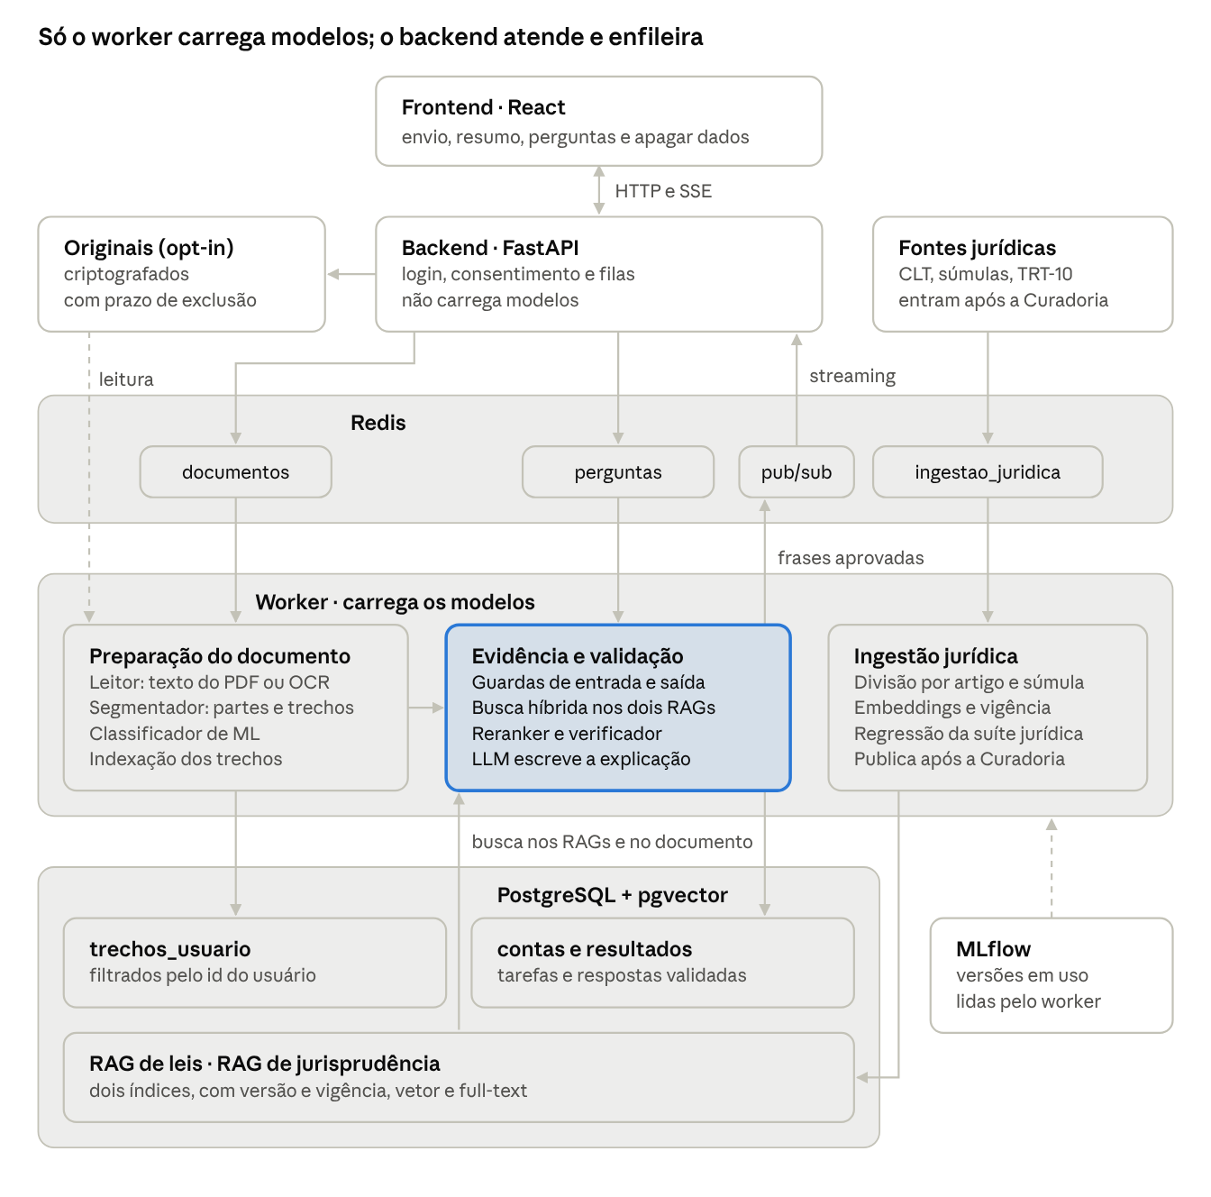
visão geral · 5 serviços, 3 filas, 3 pipelines
Setas cheias são o caminho dos dados; as tracejadas são a leitura de originais guardados e a carga dos modelos. Documento e pergunta entram por filas diferentes: a de perguntas tem prioridade, para que uma pergunta não espere atrás de um documento longo.

Os serviços
Serviço | O que faz | Como | Quem
Frontend | Login, envio do documento, escolha de guardar ou não, progresso, resumo com o trecho literal ao lado, perguntas e “apagar meus dados” | React com TypeScript; recebe progresso e respostas por SSE | Eng. de software
Backend | Autentica, checa permissões, registra o consentimento, cria a tarefa e a põe na fila certa; repassa ao app o que o worker publica | FastAPI; não importa nenhuma biblioteca de ML | Eng. de software
Redis | Três filas — documentos, perguntas (prioritária) e ingestao_juridica — e o pub/sub que leva a resposta, frase a frase, ao backend | Redis com RQ; tarefas idempotentes, no máximo duas tentativas | Eng. de software
Worker | Todo o processamento com modelos, em três pipelines | Python; módulos que conversam por contratos tipados (Pydantic) | Eng. de software (execução); cada pipeline tem seus donos, abaixo
PostgreSQL + pgvector | Contas, tarefas, resultados e três índices: trechos_usuario, leis e jurisprudencia | Busca vetorial (pgvector) e full-text em português no mesmo banco; migrações versionadas | Eng. de software (banco); Eng. de IA (índices)
Originais | Guarda o PDF ou a foto só quando a pessoa escolhe | MinIO local com criptografia e exclusão automática por prazo | Eng. de software
MLflow | Registro de todos os modelos treinados, com estágios | O worker carrega, ao iniciar, só as versões marcadas “em uso” | Eng. de ML
Na máquina de cada participante, um único Docker Compose sobe Postgres, Redis, MLflow e MinIO. O Ollama e o worker rodam nativos no macOS, fora de contêiner, porque no Mac um contêiner não acessa a GPU do M4, e a LLM e os modelos precisam dela. Backend e frontend podem rodar no Compose ou nativos.

Dentro do worker
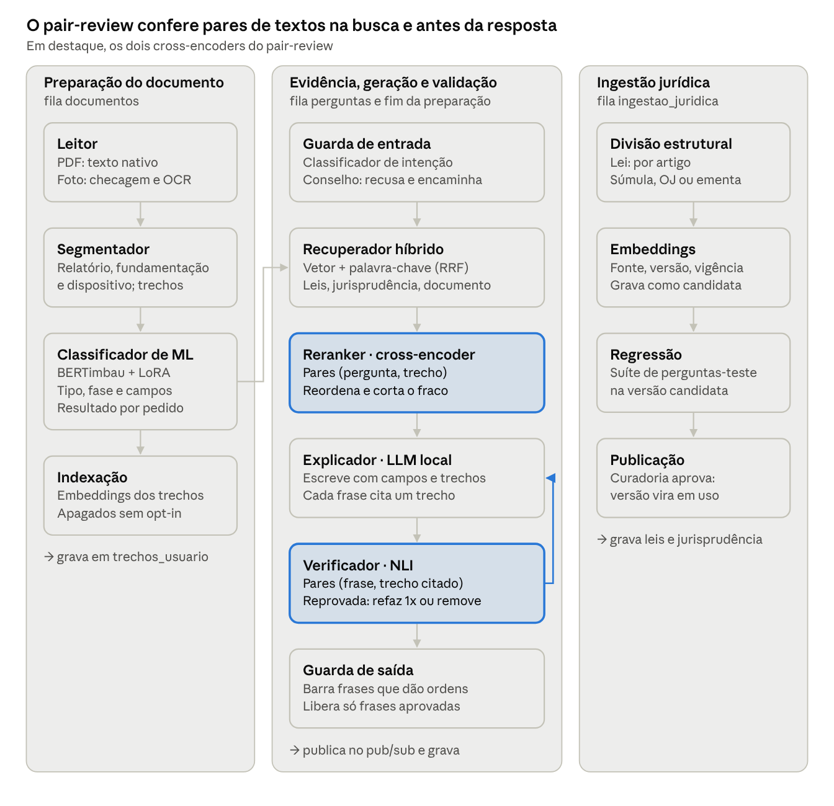
dentro do worker · 3 pipelines, 14 módulos
O worker tem três pipelines, um por fila. Os modelos ficam carregados na memória e são compartilhados entre eles. As tabelas abaixo dizem, para cada módulo, o que ele faz, como é feito e qual cargo responde por ele.
Preparação do documento (fila documentos)
Módulo | O que faz | Como | Quem
Leitor | Transforma PDF ou foto em texto limpo, guardando página e posição de cada trecho | PyMuPDF para texto nativo; para foto, checagem de nitidez e inclinação e PaddleOCR; remove cabeçalho, rodapé e hifenização | Eng. de dados
Segmentador | Separa relatório, fundamentação e dispositivo e divide o texto em trechos | Regras sobre marcadores típicos (“ANTE O EXPOSTO”, “DISPOSITIVO”) como baseline; modelo de rotulação de frases se as regras falharem | Eng. de dados (regras); Eng. de ML (modelo)
Classificador de ML | Identifica tipo de documento e fase; extrai partes, datas, valores e pedidos; dá o resultado de cada pedido | BERTimbau com LoRA, comparado a TF-IDF com regressão logística; extração como reconhecimento de entidades; confiança calibrada e abstenção | Eng. de ML
Indexação | Grava os trechos do documento em trechos_usuario | Mesmo modelo de embeddings dos índices jurídicos; sem opt-in, os trechos são apagados ao fim da sessão | Eng. de IA
Evidência, geração e validação (fila perguntas e fim da preparação)
Módulo | O que faz | Como | Quem
Guarda de entrada | Desvia pedido de conselho sobre o caso | Classificador de intenção (BERTimbau) treinado com os casos da Cientista de dados; recusa com encaminhamento para advogado, Defensoria, sindicato ou atermação | Eng. de ML (modelo); Eng. de IA (integração)
Recuperador híbrido | Busca trechos de lei, de jurisprudência e do próprio documento | Vetor e full-text em paralelo nos três índices, unidos por RRF (Reciprocal Rank Fusion); filtro por vigência e pelo id do usuário | Eng. de IA
Reranker | Junta os candidatos das duas fontes jurídicas e reordena | Cross-encoder sobre pares (pergunta, trecho); corta abaixo do limiar e mantém os melhores de cada fonte | Eng. de ML (modelo); Eng. de IA (integração)
Explicador | Escreve a explicação ou a resposta | LLM local via Ollama, com prompt versionado e saída estruturada: cada frase traz o id do trecho que a sustenta | Eng. de IA
Verificador | Confere cada frase antes de ela sair | Cross-encoder NLI sobre pares (frase, trecho citado): sustenta, contradiz ou não trata; regras conferem resultado e prazos | Eng. de ML (modelo); Eng. de IA (integração)
Guarda de saída | Barra frases que dão ordens à pessoa | Padrões (“você deve”, “recorra”) e o classificador de intenção aplicado a cada frase; publica só frases aprovadas | Eng. de IA
Ingestão jurídica (fila ingestao_juridica)
Módulo | O que faz | Como | Quem
Divisão estrutural | Divide lei por artigo e jurisprudência por súmula, OJ ou ementa | Parser das fontes oficiais (Planalto, TST, TRT-10) | Eng. de dados
Embeddings e metadados | Gera vetores e registra fonte, versão e vigência | Mesmo modelo de embeddings da indexação; grava como versão candidata, invisível para os usuários | Eng. de IA
Regressão | Roda a suíte de perguntas jurídicas na versão candidata | Compara respostas e fontes com a versão em uso | Cientista de dados
Publicação | Torna a versão candidata “em uso” | Só depois da aprovação da Curadoria; trecho revogado sai da busca e fica no histórico | Eng. de IA + Curadoria

O pair-review: dois cross-encoders
O modelo de embeddings é um bi-encoder: transforma pergunta e trecho em vetores separados e compara os vetores. É rápido o bastante para varrer o índice inteiro, mas grosseiro. Um cross-encoder lê os dois textos juntos, na mesma entrada, e por isso enxerga a relação entre eles; é mais preciso e lento demais para varrer o índice. A arquitetura usa os dois em sequência: o recuperador encontra candidatos e os cross-encoders julgam pares.
- Reranker. Recebe (pergunta, trecho candidato) e devolve uma nota de relevância. Junta os candidatos de leis e de jurisprudência numa ordem só e corta o que ficou abaixo do limiar.
- Verificador. Recebe (frase da resposta, trecho citado) e diz se o trecho sustenta a frase, a contradiz ou não trata dela. É a última barreira contra alucinação.
Os dois começam como modelos abertos pré-treinados, escolhidos por benchmark nos pares-ouro que a Cientista de dados monta com a Curadoria. O ajuste fino só acontece se o benchmark mostrar que o pré-treinado erra no português jurídico. Os dois são registrados no MLflow e passam pelos mesmos portões que os classificadores.

Fluxo do documento
- A pessoa envia o PDF ou a foto e escolhe se quer guardar. O backend registra a tarefa, guarda o original só com opt-in e põe a tarefa na fila documentos; o app passa a mostrar o progresso.
- O worker lê o documento. Foto ruim encerra a tarefa com um pedido de nova foto, explicando o que deu errado.
- O segmentador separa as partes da decisão e os trechos; o classificador identifica tipo, fase, campos e resultado de cada pedido. Campo com confiança baixa fica marcado como “não identificado”, nunca é adivinhado.
- Os trechos vão para trechos_usuario.
- O recuperador busca nas leis e na jurisprudência a partir dos pedidos e da fase; o reranker escolhe os trechos que seguem.
- O explicador escreve o resumo; o verificador confere cada frase; a guarda de saída barra conselho.
- O resultado é gravado com os identificadores dos modelos, do prompt e das versões dos índices, e publicado no pub/sub. O app mostra o resumo com o dispositivo literal ao lado.
- Sem opt-in, ao fim da sessão o documento, os trechos e o resultado são apagados.

Fluxo da pergunta
- A pergunta vai do app ao backend e entra na fila perguntas, que tem prioridade.
- A guarda de entrada classifica a intenção. Pedido de conselho sobre o caso recebe uma recusa com encaminhamento e não chega à LLM.
- O recuperador busca nos três índices; trechos do documento da pessoa entram filtrados pelo id dela.
- Reranker, explicador, verificador e guarda de saída rodam como no fluxo do documento.
- Cada frase aprovada é publicada assim que passa pelo verificador. O streaming é por frase, não por token: o usuário nunca vê uma frase que o verificador ainda não leu.

Como a resposta volta ao usuário
O caminho de volta tem quatro passos, e cada um tem dono:
- O app abre o canal. Ao receber o documento ou a pergunta, o backend devolve o id da tarefa, e o app abre uma conexão SSE para acompanhar aquela tarefa. Dono: Eng. de software.
- O worker grava e publica. Cada frase liberada pela guarda de saída é, ao mesmo tempo, gravada em resultados, com seu número de ordem, e publicada no canal da tarefa no pub/sub do Redis. O worker também publica o status de cada etapa (lendo, classificando, buscando, escrevendo). Dono: Eng. de IA, usando a função de publicação que o Eng. de software fornece.
- O backend repassa. O backend assina o canal da tarefa e repassa cada evento à conexão SSE do app, depois de conferir que a tarefa pertence ao usuário logado. Dono: Eng. de software.
- O app mostra. Cada frase entra na tela com o trecho citado ao lado; o evento de conclusão fecha a conexão. Dono: Eng. de software.
Por que gravar e publicar. O pub/sub do Redis não guarda mensagens: quem não está ouvindo na hora perde. Por isso o banco é a fonte da verdade e o pub/sub serve só para a resposta chegar rápido. Se a conexão cai (o celular trocou de rede, a aba foi fechada), o app reconecta informando a última frase que recebeu; o backend envia do banco o que faltou e volta a repassar o canal. Um documento processado com o app fechado aparece pronto quando a pessoa volta.
Evento | Quando | O que leva
status | A cada etapa do worker | Etapa atual e posição na fila
frase | Cada frase aprovada | Texto, ordem, trecho citado e fonte
aviso | Incerteza, falta de fonte ou recusa | Tipo do aviso e texto
concluido | Fim da tarefa | Ids dos modelos, do prompt e das versões dos índices
erro | Falha definitiva | Mensagem amigável e o que a pessoa pode fazer

Fluxo da ingestão jurídica
- Quando uma fonte muda, a Curadoria aponta a mudança, o Eng. de IA prepara o lote com fonte e data de vigência e o põe na fila ingestao_juridica.
- O worker divide, gera embeddings e grava uma versão candidata do índice.
- A suíte de perguntas jurídicas roda contra a candidata; a Cientista de dados compara o que mudou.
- A Curadoria aprova e a versão vira “em uso”. O processo completo está em Atualização jurídica (RNF05), nas boas práticas.

Quando algo falha
Situação | O que o sistema faz | Quem acompanha
Foto ilegível, cortada ou torta demais | Pede nova foto e diz o motivo | Eng. de dados (taxa no painel)
PDF sem texto nativo | Trata como imagem e passa pelo OCR | Eng. de dados
Tipo de documento ou campo com confiança baixa | Diz que não identificou com segurança e explica só o que está literal no documento | Eng. de ML (o caso vai para a fila de anotação)
Nenhum trecho jurídico acima do limiar do reranker | Explica só o documento e avisa que não encontrou fonte jurídica segura | Eng. de IA e Curadoria (lacuna no corpus)
Frase reprovada pelo verificador duas vezes | Remove a frase; se sobrar pouco, mostra aviso de incerteza | Eng. de IA (taxa de reprovação)
LLM devolve saída fora do contrato | Refaz uma vez; depois, mensagem de erro amigável | Eng. de IA
Worker cai no meio de uma tarefa | A tarefa volta para a fila; depois de duas falhas, é registrada como falha e a pessoa é avisada | Eng. de software
Fila longa | O app mostra a posição na fila | Eng. de software
Pedido de conselho | Recusa com encaminhamento | Cientista de dados (métrica de recusa correta)

Contratos entre módulos
Os módulos só conversam por contratos tipados, guardados numa pasta compartilhada do repositório. Mudar um contrato exige um pull request aprovado por quem produz e por quem consome.
Contrato | Quem produz | Quem consome | O que carrega
DocumentoLido | Leitor | Segmentador | Texto por página, origem (nativo ou OCR), qualidade da leitura, posição de cada bloco
Segmentos | Segmentador | Classificador, indexação | Partes da decisão e lista de trechos com posição
Classificacao | Classificador | Recuperador, explicador, app | Tipo, fase, campos e resultado por pedido, cada um com confiança
Evidencias | Recuperador + reranker | Explicador | Trechos com índice de origem, fonte, versão, vigência e nota do reranker
Explicacao | Explicador | Verificador | Frases, cada uma com o id do trecho citado
RespostaVerificada | Verificador + guarda de saída | Backend, app | Frases aprovadas, avisos de incerteza e ids dos modelos, do prompt e dos índices

Ciclo de MLOps
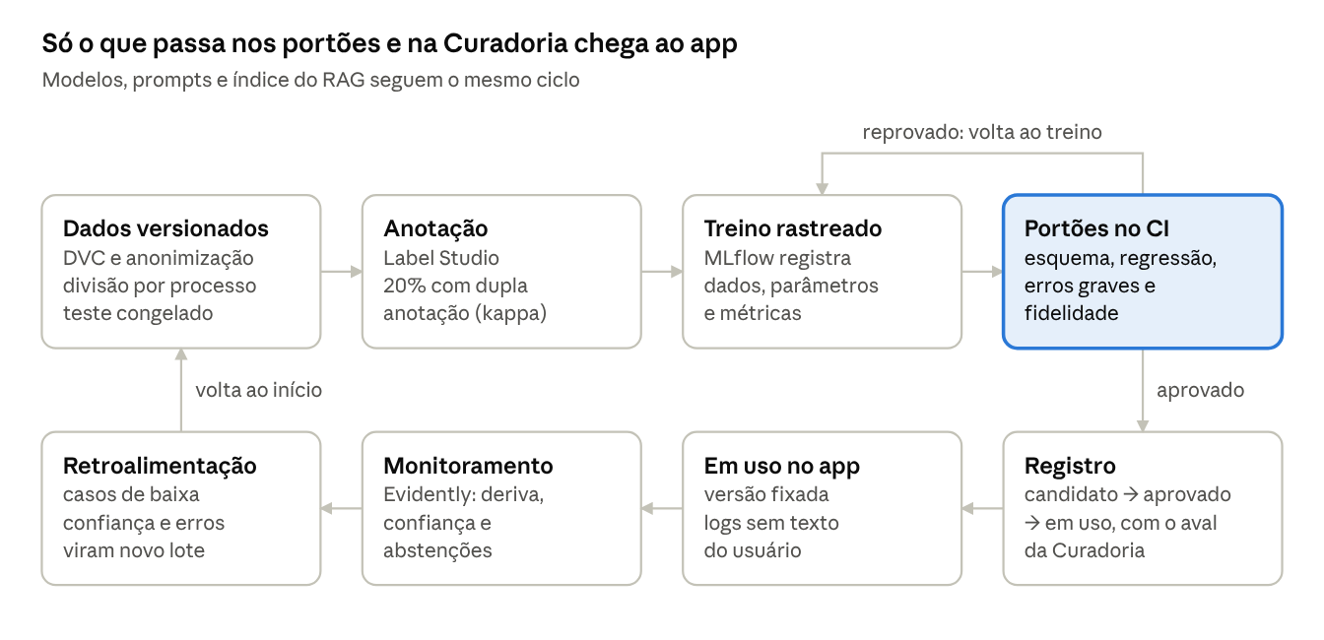
ciclo de MLOps · 8 etapas, 1 portão
O mesmo ciclo vale para todos os modelos treinados (classificadores, reranker e verificador), para os prompts e para os dois índices jurídicos: uma mudança no corpus passa pelos mesmos portões e pela aprovação da Curadoria antes de entrar em uso. O worker só carrega versões marcadas como “em uso” no MLflow. O que o monitoramento marca como duvidoso volta como lote novo de anotação, e é assim que o sistema melhora ao longo das sete semanas.

Os cinco cargos e a Curadoria jurídica
Cada cargo é dono de uma parte do sistema e de um conjunto de métricas. Cada cargo tem um par, que revisa o trabalho e assume se o titular faltar. Os pares formam um anel, então cada pessoa revisa exatamente um colega. Acima dos cargos existe um papel transversal, a Curadoria jurídica. Ela não é um cargo: é o direito de decidir sobre conteúdo jurídico, exercido pela advogada do grupo junto com o cargo de Cientista de dados.
Cargo | Titular | Par (revisa o trabalho e cobre)
1. Engenheiro(a) de dados | a definir | Eng. de ML e MLOps
2. Cientista de dados | advogada do grupo | Eng. de IA
3. Engenheiro(a) de ML e MLOps | a definir | Cientista de dados
4. Engenheiro(a) de IA (LLM e RAG) | a definir | Eng. de software
5. Engenheiro(a) de software | a definir | Eng. de dados
Curadoria jurídica (papel transversal) | advogada do grupo | —

1. Engenheiro(a) de dados
Missão: transformar documentos em dados confiáveis, versionados e sem dado pessoal desnecessário.
- Montar o acervo de desenvolvimento: decisões públicas do TRT-10 e documentos sintéticos, rascunhados a partir de modelos e validados pela Curadoria. Nunca documentos reais de usuários sem termo de consentimento.
- Construir o leitor do worker: texto nativo do PDF com página e posição de cada bloco; checagem de qualidade de foto e OCR na semana 5.
- Construir o segmentador por regras (relatório, fundamentação, dispositivo) e a divisão em trechos; ele é o baseline do segmentador por modelo.
- Construir a primeira etapa da ingestão jurídica: obter as fontes oficiais e dividir lei por artigo e jurisprudência por súmula, OJ ou ementa.
- Anonimizar o acervo (CPF, nomes, endereços, dados de saúde, inclusive de testemunhas e do empregador) e registrar o que foi removido.
- Declarar e validar os contratos que produz (DocumentoLido e Segmentos) e o esquema dos rótulos.
- Versionar acervo e rótulos com DVC, manter as divisões fixas e sem vazamento e operar o Label Studio e o fluxo de lotes.
- Escrever o datasheet do acervo.
Entregáveis: acervo versionado, divisões congeladas, leitor, segmentador por regras, divisão estrutural do corpus, contratos de dados, datasheet. Métricas que possui: cobertura do acervo por tipo de documento, taxa de erro do OCR, acerto do segmentador por regras, lotes reprovados no esquema.

2. Cientista de dados
Missão: definir o que conta como acerto e medir se o sistema acerta. A titular é a advogada do grupo, que também exerce a Curadoria jurídica; por isso o cargo concentra a parte da avaliação em que o conhecimento jurídico decide.
- Fazer a análise exploratória do acervo: tipos de documento, desbalanceamento de classes, vocabulário, qualidade do texto.
- Definir a taxonomia de rótulos e o guia de anotação; coordenar a dupla anotação e medir o kappa de Cohen.
- Produzir o rótulo-ouro do conjunto de teste e os casos armadilha (resultado ambíguo, prazo, pedido de aconselhamento disfarçado, foto ruim).
- Montar, com a Curadoria, os pares-ouro do pair-review: pares (pergunta, trecho) com relevância de 0 a 2 para o reranker, e pares (frase, trecho) marcados como sustenta, contradiz ou não trata para o verificador.
- Manter a suíte de perguntas jurídicas que roda na regressão de cada versão nova de índice.
- Transformar as sete métricas da documentação em definições operacionais e instrumentos.
- Fazer a análise de erros de cada modelo e de cada versão da LLM, separando os erros graves, e definir com o Eng. de ML os limiares de abstenção, do reranker e do verificador.
- Validar a LLM como juiz contra a revisão humana antes que ela seja usada para avaliar.
- Desenhar e conduzir os testes com pessoas: compreensão antes e depois, autonomia, SUS.
Entregáveis: análise exploratória, guia de anotação, conjunto de teste com rótulo-ouro, casos armadilha, pares-ouro do pair-review, suíte de regressão jurídica, relatório de avaliação e de testes com pessoas. Métricas que possui: kappa entre anotadores, precisão validada por especialista, erros graves, compreensão, autonomia.

3. Engenheiro(a) de ML e MLOps
Missão: entregar os modelos que têm resposta certa e o ciclo que os leva com segurança até o app.
- Treinar os classificadores do worker — tipo de documento e fase, extração de campos, resultado por pedido e intenção da guarda de escopo — sempre com baseline primeiro (TF-IDF com regressão logística ou regras) e BERTimbau com LoRA depois.
- Treinar o segmentador por modelo e compará-lo ao de regras do Eng. de dados.
- Escolher o reranker e o verificador por benchmark de cross-encoders multilíngues abertos nos pares-ouro; fazer ajuste fino só se o benchmark mostrar ganho; calibrar os limiares com a Cientista de dados.
- Medir memória e latência de cada modelo no MacBook M4 e manter o orçamento de memória do worker (todos os modelos carregados ao mesmo tempo).
- Operar o MLflow: experimentos rastreados e registro com estágios; o worker só carrega versões “em uso”.
- Escrever os portões de modelo no CI e o model card de cada versão.
- Montar o monitoramento de deriva e de confiança (Evidently) e a fila de aprendizado ativo.
- Aplicar o ML Test Score na semana 1 e na semana 7.
Entregáveis: classificadores, reranker e verificador registrados com model card; relatório de benchmark dos cross-encoders; orçamento de memória do worker; portões de modelo; painel de deriva; notas do ML Test Score. Métricas que possui: F1 por classe, acerto por campo, resultado invertido, nDCG do reranker, F1 do verificador, taxa de abstenção.

4. Engenheiro(a) de IA (LLM e RAG)
Missão: transformar trechos recuperados em explicações fiéis e rastreáveis. É dono dos dois RAGs, da geração e da integração da validação.
- Modelar e manter os três índices no pgvector — leis, jurisprudencia e trechos_usuario — com fonte, versão e vigência; trecho revogado sai da busca e fica no histórico.
- Construir o recuperador híbrido: busca vetorial e full-text em português nos três índices, em paralelo, unidas por RRF, com filtro de vigência e de usuário.
- Integrar o reranker e o verificador ao pipeline e decidir quantos trechos de cada fonte seguem para a LLM.
- Escolher embeddings e LLM por benchmark e versionar prompts como código.
- Construir o explicador com saída estruturada, as guardas de escopo e a publicação das frases aprovadas no pub/sub.
- Operar a ingestão jurídica a partir da divisão estrutural: embeddings, versão candidata e publicação depois da Curadoria.
- Rascunhar, a partir das fontes, o catálogo de fases e os checklists que a Curadoria revisa e aprova.
- Conduzir a comparação da semana 3; aplicar as regras de linguagem simples e medir a legibilidade.
Entregáveis: três índices versionados, recuperador híbrido, pipeline de evidência integrado, prompts versionados, ingestão jurídica, rascunhos do catálogo e dos checklists, relatório da semana 3. Métricas que possui: recall em cada índice, fidelidade, porcentagem de frases com fonte, recusa correta, legibilidade.

5. Engenheiro(a) de software
Missão: fazer tudo rodar de forma reprodutível, segura e utilizável.
- Montar o repositório, o ambiente com uv, o Docker Compose (Postgres + pgvector, Redis, MLflow, MinIO) e o CI onde os portões rodam.
- Manter a pasta de contratos entre módulos (Pydantic) e os testes de contrato; definir a arquitetura do código.
- Construir o backend FastAPI: autenticação (senhas com Argon2, sessões que expiram), permissões, consentimento de guarda, enfileiramento e repasse por SSE.
- Operar as filas no Redis e a execução do worker: tarefas idempotentes, no máximo duas tentativas, fila de perguntas com prioridade, função de publicação no pub/sub.
- Cuidar do banco: esquema, migrações versionadas e a função única de acesso a trechos_usuario, que sempre exige o id do usuário.
- Construir a guarda de originais: armazenamento criptografado, exclusão por prazo e “apagar meus dados”, que remove original, trechos, resultados e conta.
- Construir o frontend React: envio, progresso, resumo com trecho literal ao lado, perguntas, consentimento, reconexão do streaming e acessibilidade (RNF02).
- Empacotar e publicar a versão da demo, com nota de mudança.
Entregáveis: ambiente com Docker Compose, CI, contratos, backend, filas e execução do worker, banco com migrações, guarda de originais, app, versão da demo. Métricas que possui: latência até a primeira frase, tempo de espera na fila, disponibilidade da demo, usabilidade (SUS), incidentes de segurança.

Curadoria jurídica (papel transversal)
A Curadoria não executa uma parte do sistema; ela decide sobre o conteúdo jurídico. Quem a exerce é a advogada do grupo, junto com o cargo de Cientista de dados. Os outros cargos preparam o material que ela revisa, para que o tempo dela vá para a decisão, e não para a redação.
Decide:
- a linha entre informação e aconselhamento (palavra final);
- o que entra no corpus jurídico e quando um trecho perde vigência;
- a aprovação do catálogo de fases, dos próximos passos e dos checklists;
- a aprovação da amostra de explicações de cada versão. Sem essa aprovação, nenhuma versão vai para a demo.
Valida: documentos sintéticos, rótulos em que a dupla anotação divergiu e casos armadilha jurídicos.
Limite de capacidade: a advogada acumula um cargo técnico e a Curadoria. As horas de revisão por semana são combinadas na semana 1 e viram restrição do projeto. Quando a fila de revisão passar desse limite, o grupo corta escopo pelo plano de corte, em vez de adiar a revisão.

Matriz de responsabilidades
R = executa, A = aprova e responde pelo resultado, C = é consultado, I = é informado.
Atividade | Eng. de dados | Cientista de dados | Eng. de ML | Eng. de IA | Eng. de software | Curadoria
Acervo, anonimização e divisões | R/A | C | C | I | I | I
Leitor, segmentador por regras e divisão do corpus | R/A | I | C | C | C | I
Guia de anotação, rótulo-ouro e pares-ouro | C | R | C | C | I | A
Classificadores, reranker e verificador | C | C | R/A | C | I | I
Avaliação e análise de erros | I | R/A | C | C | I | C
Índices, recuperação e ingestão jurídica | C | C | I | R | C | A
Prompts, explicador e guardas | I | C | C | R | C | A
Catálogo de fases e checklists | I | C | I | R | I | A
Backend, filas, banco, streaming e app | C | I | C | C | R/A | I
Guarda de originais e “apagar meus dados” | C | I | I | I | R/A | C
Portões de qualidade no CI | C | C | R/A | C | R | I
Promover versão para a demo | I | C | C | C | R | A
Testes com pessoas | I | R/A | I | C | C | C
Resposta a incidente de dados | R | I | I | I | A | C

Guia do participante
Esta seção é o ponto de partida de quem entra no grupo. Ela diz o que fazer no primeiro dia, como o trabalho anda de uma tarefa até a demo, onde fica cada coisa no repositório e, para cada cargo, o que fazer, como fazer e com quem conversar.

Primeiro dia
- Ler o resumo, a arquitetura e a seção do seu cargo neste manual.
- Instalar uv, Docker e Ollama; clonar o repositório; subir o ambiente com o Docker Compose e rodar os testes. Tudo verde é o sinal de que o ambiente está certo.
- Rodar o script de preparação, que baixa a LLM quantizada, o modelo de embeddings e os cross-encoders, e conferir a memória livre com o worker carregado.
- Abrir um pull request pequeno (por exemplo, seu nome na tabela de cargos do README) para testar o fluxo de revisão com o seu par.
- Ler o guia de anotação e anotar dez documentos. Todo mundo anota um pouco nas semanas 1 e 2: é o jeito mais rápido de entender o dado.
- Combinar com o seu par um horário fixo de revisão.

Como o trabalho anda
- Origem da tarefa. Toda tarefa nasce de um entregável da semana no roteiro e vira um cartão no quadro do GitHub Projects, com dono, par e o requisito (RF ou RNF) que ela atende.
- Pull request pequeno. Uma branch por tarefa; o PR diz o que mudou e como foi testado. O par revisa em até um dia útil; com o CI verde e a aprovação, entra.
- Contrato muda em PR próprio. Mudança em contrato entre módulos não vai junto com outra coisa e precisa da aprovação de quem produz e de quem consome.
- Modelo, prompt e índice mudam pelo ciclo de MLOps. Versão candidata, portões no CI, aprovação da Curadoria. Ninguém troca à mão o que está “em uso”.
- Revisão jurídica tem fila própria. O que precisa da Curadoria vai para o quadro com a etiqueta “revisão jurídica”, já com rascunho e fonte.
- Decisão nova é registrada antes do código. Contexto, decisão e alternativa descartada, em um parágrafo, na pasta de decisões; se a decisão mudar o manual, o manual muda também.
- Bloqueio é dito no mesmo dia. Na sincronização diária; se o bloqueio depende de outro cargo, o dono daquele cargo responde no mesmo dia.

Onde fica cada coisa no repositório
Pasta | O que guarda | Dono
frontend/ | App React | Eng. de software
backend/ | API FastAPI, autenticação, consentimento, SSE | Eng. de software
contratos/ | Contratos Pydantic entre módulos | Eng. de software, com aprovação dos dois lados
worker/leitura/ | Leitor e segmentador por regras | Eng. de dados
worker/modelos/ | Carregamento e inferência dos classificadores, do reranker e do verificador | Eng. de ML
worker/evidencia/ | Recuperador, explicador, guardas e encadeamento do pipeline | Eng. de IA
worker/ingestao/ | Pipeline de ingestão jurídica | Eng. de dados + Eng. de IA
treino/ | Scripts e notebooks de treino, sempre rastreados no MLflow | Eng. de ML
avaliacao/ | Suíte de avaliação, casos armadilha, pares-ouro e suíte de regressão jurídica | Cientista de dados
dados/ | Ponteiros do DVC; nunca dados crus no Git | Eng. de dados
corpus/ | Fontes jurídicas versionadas | Eng. de IA + Curadoria
prompts/ | Prompts versionados | Eng. de IA
infra/ | Docker Compose, CI, migrações do banco | Eng. de software
docs/ | Decisões, model cards, datasheet | Todos

Guia por cargo

Engenheiro(a) de dados
Você é dono de tudo o que transforma documento em dado: leitor, segmentador por regras, divisão estrutural do corpus, acervo, anonimização, DVC e Label Studio.
Na primeira semana: inventário das fontes, protocolo de anonimização, contrato DocumentoLido e Label Studio funcionando para o grupo anotar.
Como fazer bem:
- Guarde página e posição de todo trecho: o app precisa mostrar o trecho literal ao lado da explicação.
- Passe a qualidade da leitura adiante no contrato; é ela que permite ao app dizer “não consegui ler bem”.
- Teste o leitor com PDFs de varas diferentes do TRT-10; o layout muda de uma para outra.
- Nunca suba documento cru no Git; tudo passa pelo DVC depois da anonimização.
Recebe de: Curadoria (validação dos sintéticos) e Cientista de dados (esquema dos rótulos). Entrega para: Eng. de ML (lotes rotulados), Eng. de IA (corpus dividido) e Cientista de dados (lotes para anotar).

Cientista de dados
Você é dona da definição de acerto: rótulos, conjunto de teste, casos armadilha, pares-ouro, suíte de regressão jurídica e testes com pessoas. Como também exerce a Curadoria, o seu tempo é o recurso mais escasso do grupo, e os outros cargos preparam o material para você revisar.
Na primeira semana: taxonomia e guia de anotação v1, entrevistas com trabalhadores e advogados, definição operacional das métricas.
Como fazer bem:
- Escreva os casos armadilha antes de o modelo existir; eles definem o que é erro grave.
- Nos pares-ouro do verificador, inclua contradições sutis (pedido parcialmente procedente, valor diferente, prazo trocado); são elas que o modelo erra.
- Peça a montagem dos lotes ao Eng. de dados e os rascunhos ao Eng. de IA; revise, não redija.
- Separe erro grave de erro comum em todo relatório.
Recebe de: Eng. de dados (lotes), Eng. de ML e Eng. de IA (saídas para avaliar). Entrega para: todos (definição de acerto e limiares) e Eng. de ML (rótulos e pares-ouro).

Engenheiro(a) de ML e MLOps
Você é dono de todo modelo treinado e do ciclo que o leva até o worker: classificadores, segmentador por modelo, reranker, verificador, MLflow, portões de modelo e monitoramento de deriva.
Na primeira semana: baselines escolhidos, MLflow no ar, memória e latência dos modelos candidatos medidas no M4, ML Test Score inicial.
Como fazer bem:
- Baseline sempre primeiro; o modelo maior só entra se vencer na validação.
- Avalie por classe; o erro que importa é a troca entre procedente e improcedente.
- Mantenha o orçamento de memória do worker: todos os modelos carregados juntos precisam caber com folga ao lado da LLM.
- Ajuste fino dos cross-encoders só com ganho medido nos pares-ouro, e registrado como qualquer outro modelo.
Recebe de: Eng. de dados (lotes) e Cientista de dados (rótulos, pares-ouro, limiares). Entrega para: Eng. de IA (modelos em uso e seus limiares) e Eng. de software (portões no CI).

Engenheiro(a) de IA
Você é dono dos dois RAGs e de tudo o que transforma trechos em resposta: índices, recuperador híbrido, integração do reranker e do verificador, explicador, prompts, guardas, publicação por frase e ingestão jurídica depois da divisão estrutural.
Na primeira semana: lista do corpus, esquema dos índices e critérios de benchmark de embeddings, reranker e LLM.
Como fazer bem:
- Nenhum trecho jurídico entra sem fonte, versão e vigência.
- Meça a recuperação em cada índice separadamente; na média, um índice bom esconde o ruim.
- O explicador recebe campos e trechos, não o documento inteiro.
- Prompt só muda por PR, com a suíte de perguntas verde e amostra revisada pela Curadoria.
- Publique uma frase só depois do verificador e da guarda de saída.
Recebe de: Eng. de dados (corpus dividido e Segmentos), Eng. de ML (modelos) e Curadoria (aprovações). Entrega para: Eng. de software (RespostaVerificada e eventos) e Curadoria (rascunhos do catálogo e dos checklists).

Engenheiro(a) de software
Você é dono do que faz o sistema rodar para alguém usar: frontend, backend, autenticação, consentimento e guarda de originais, filas e execução do worker, streaming, banco e migrações, Docker Compose, CI e pasta de contratos.
Na primeira semana: repositório, CI e Compose rodando, esqueleto do backend e do app, pasta de contratos e migração inicial do banco.
Como fazer bem:
- O backend nunca importa biblioteca de ML; se precisar de um modelo, a tarefa vai para a fila.
- Toda consulta a trechos_usuario passa pela função que exige o id do usuário, e o teste de isolamento roda em todo PR.
- Tarefas são idempotentes: uma reentrega não duplica resultado.
- O app reconecta o streaming sozinho e mostra o que já foi gravado.
- Teste acessibilidade com teclado e leitor de tela, não só no olho.
Recebe de: todos os cargos (contratos e módulos para integrar). Entrega para: todos (ambiente, CI e contratos) e para a demo.

Curadoria jurídica
Você decide sobre o conteúdo jurídico; não precisa redigir. Cada item chega pela fila “revisão jurídica” com rascunho, fonte e a pergunta exata que precisa de resposta.
Como fazer bem:
- Responda no formato curto: aprova, corrige ou veta, com o motivo em uma frase.
- Todo veto vira um caso armadilha na suíte, para o erro não voltar.
- Se a fila passar das horas combinadas, avise no mesmo dia; o grupo corta escopo pelo plano de corte.

Glossário rápido
Termo | O que quer dizer aqui
Dispositivo | Parte final da decisão, onde o juiz diz o que foi decidido; o app mostra sempre literal
Fundamentação | Parte em que o juiz explica as razões da decisão
Procedente, improcedente, parcialmente procedente | O pedido foi aceito, recusado ou aceito em parte
Súmula e OJ | Entendimentos consolidados do TST, usados como jurisprudência
Vigência | Período em que uma norma ou súmula vale; trecho fora de vigência não é usado
Opt-in | A pessoa escolhe, de forma explícita, guardar o documento
Bi-encoder | Modelo que transforma cada texto num vetor separado; rápido, usado na busca
Cross-encoder | Modelo que lê dois textos juntos e julga a relação entre eles; preciso, usado no pair-review
NLI | Inferência em linguagem natural: decidir se um texto sustenta, contradiz ou não trata de outro
RRF | Reciprocal Rank Fusion: junta duas listas de resultados pela posição de cada item em cada lista
Calibração e abstenção | Ajustar a confiança do modelo para que ela signifique algo e, abaixo de um limiar, não afirmar
Pares-ouro | Pares de textos rotulados por pessoas, usados para medir e escolher o reranker e o verificador
Versão candidata | Versão de modelo ou índice registrada, mas ainda não usada pelo app

Stack: o que usar e por quê
A stack é toda gratuita e roda localmente nos MacBooks Air M4 de 24 GB, sem créditos de API. Onde há “escolha por benchmark”, a ferramenta só é fixada depois de um teste com os dados do projeto; os modelos citados como candidatos são o ponto de partida desse teste, não a decisão.
Camada | Escolha | Alternativa | Por quê | Dono
Linguagem e ambiente | Python 3.12 com uv | pip + venv | Ambiente reprodutível com um arquivo de lock | Eng. de software
Execução local | Docker Compose para Postgres, Redis, MLflow e MinIO; Ollama e worker nativos no macOS | Tudo em contêiner | No Mac, contêiner não acessa a GPU do M4, e a LLM e os modelos precisam dela | Eng. de software
Repositório e CI | GitHub + GitHub Actions | GitLab CI | Portões de qualidade a cada pull request | Eng. de software
Frontend | React + TypeScript (Vite) | Next.js | App responsivo e acessível sem servidor de renderização | Eng. de software
Backend | FastAPI | Django | Assíncrono, tipado com Pydantic, SSE simples | Eng. de software
Autenticação | OAuth2 com senha no próprio FastAPI, Argon2, sessões que expiram | Keycloak | Suficiente para a demo, com uma peça a menos | Eng. de software
Filas e streaming | Redis + RQ; pub/sub do Redis | Celery | Filas com prioridade e reentrega com pouca configuração | Eng. de software
Banco e vetores | PostgreSQL 16 + pgvector | Qdrant | Um banco só para contas, resultados e índices, com filtro em SQL | Eng. de software (banco) + Eng. de IA (índices)
Busca por palavra-chave | Full-text do Postgres em português, unido à busca vetorial por RRF | BM25 em biblioteca separada | Acha “Súmula 437” e “art. 477”, que a busca vetorial erra | Eng. de IA
Guarda de originais | MinIO local com criptografia | Pasta criptografada | Exclusão automática por prazo | Eng. de software
Versionamento de dados | DVC, com remoto numa pasta compartilhada | Git LFS | Liga cada modelo à versão exata dos dados | Eng. de dados
Anotação | Label Studio local | Doccano | Aberto, roda local, documento não sai da máquina | Eng. de dados + Cientista de dados
Contratos e validação | Pydantic para objetos; Pandera para tabelas | Great Expectations | Esquema declarado e checado em cada etapa | Eng. de software + Eng. de dados
Leitura de PDF | PyMuPDF | pdfplumber | PDF do PJe já traz texto; OCR só quando não traz | Eng. de dados
OCR (semana 5) | PaddleOCR | Tesseract; VLM local como comparação | Bom em documento impresso; roda local | Eng. de dados
Classificadores | scikit-learn (baselines); Transformers + PEFT (LoRA) sobre BERTimbau | Modelos multilíngues equivalentes | Modelo ajustado supera LLM sem exemplos em classificação jurídica em português (LegalBench-BR) | Eng. de ML
Reranker | Cross-encoder multilíngue aberto, por benchmark (candidato: bge-reranker-v2-m3) | Ajuste fino com os pares-ouro | Lê pergunta e trecho juntos; roda só sobre os primeiros candidatos | Eng. de ML
Verificador | Cross-encoder NLI multilíngue aberto, por benchmark (candidato: mDeBERTa-v3 treinado em XNLI) | LLM como juiz, validado contra a Curadoria | Frase a frase, barato e determinístico | Eng. de ML
Embeddings | Modelos abertos multilíngues, por benchmark | — | A qualidade em português jurídico só se conhece medindo | Eng. de IA
LLM | Modelos abertos via Ollama, com saída estruturada, por benchmark na semana 3 | API paga, só com créditos e com dado anonimizado | Custo zero e documento não sai da máquina | Eng. de IA
Orquestração | Pipeline próprio dentro do worker, com estado explícito e contratos tipados | LangGraph, se o fluxo crescer | Poucos passos; mais fácil de testar e de explicar | Eng. de IA + Eng. de software
Experimentos e registro | MLflow local | Weights & Biases | Rastreia parâmetros, métricas e artefatos; registro com estágios | Eng. de ML
Avaliação | Suíte própria em pytest; métricas no estilo RAGAS | promptfoo | A avaliação roda no CI como qualquer teste | Cientista de dados + Eng. de ML
Monitoramento | Logs JSON sem dado pessoal; relatórios de deriva com Evidently | Painel próprio | Deriva de entrada e qualidade de saída visíveis por semana | Eng. de ML + Eng. de software
Legibilidade | Índice de Flesch adaptado ao português | — | Métrica objetiva para RNF07 | Eng. de IA
O que não usar nas 7 semanas
- Ajuste fino de LLM: caro, exige dados que o grupo não tem, e o RAG resolve o problema de fonte.
- Guardar documento sem opt-in, ou fora do armazenamento criptografado.
- API externa com documento real: só com dado anonimizado e com termo.
- Serviços além dos da arquitetura: um serviço de inferência separado, um broker além do Redis ou um banco vetorial além do pgvector só entram com o motivo registrado neste manual.
- Frameworks de agentes pesados antes de precisar deles.

Boas práticas por área
A meta é o nível 1 de maturidade de MLOps até a semana 6: pipeline reprodutível, versionamento de tudo, portões automáticos e promoção com aprovação humana. A nota do ML Test Score é medida na semana 1 e na semana 7 para mostrar a evolução.

Dados
- Versionar tudo junto. Acervo, rótulos e divisões têm versão; todo modelo aponta para a versão exata que o gerou.
- Dividir por processo, não por documento. Documentos do mesmo processo ficam na mesma divisão, senão o teste vaza para o treino.
- Congelar o teste. O conjunto de teste é fechado na semana 2 e só é usado para medir, nunca para ajustar.
- Anonimizar antes de anotar. Ninguém anota documento com CPF, endereço ou dado de saúde visível.
- Medir a qualidade do rótulo. Pelo menos 20% dos documentos são anotados por duas pessoas, com concordância medida pelo kappa de Cohen; divergências vão para a Curadoria e viram regra no guia de anotação.
- Validar como código. Lote que não passa no esquema interrompe o pipeline.
- Documentar. Datasheet do acervo: origem, quem anotou, vieses conhecidos, usos não recomendados.

Modelos de ML
- Baseline primeiro. Toda tarefa começa com um modelo simples (TF-IDF com regressão logística ou regras). O modelo maior só entra se vencer o baseline no conjunto de validação.
- Rastrear todo experimento. Parâmetros, métricas, versão dos dados e do código.
- Avaliar por classe. Acurácia geral esconde o erro que importa; o foco é a confusão entre procedente e improcedente.
- Calibrar a confiança e saber se abster. Abaixo de um limiar definido na validação, o app diz “não tenho certeza, confira o trecho” em vez de afirmar (RNF04).
- Registrar com estágios. Candidato, aprovado, em uso. Só o Eng. de ML e MLOps e a Curadoria, juntos, promovem para “em uso”.
- Model card por versão. Uso pretendido, métricas por classe, limitações, dados usados.

LLM e RAG
- Dois índices jurídicos, cada um com sua divisão. Leis são divididas por artigo, com parágrafos e incisos juntos; jurisprudência, por súmula, OJ ou ementa. Cada trecho tem fonte, versão e data de vigência; trecho revogado sai da busca e fica no histórico.
- Busca híbrida. O vetor acha sentido parecido; a palavra-chave acha número de artigo e de súmula. As duas listas são unidas por RRF antes do reranker.
- Consultar os dois índices sempre. Quem decide o que fica é o reranker; a resposta mostra lei e jurisprudência em blocos separados.
- Cross-encoder só no topo. O reranker é preciso e lento; ele roda sobre os primeiros candidatos de cada índice, nunca sobre o índice inteiro.
- Prompts versionados como código. Cada resposta registra o identificador do prompt, dos modelos e da versão de cada índice que a geraram.
- Gerar a partir do que já foi extraído. O explicador recebe os campos do classificador e os trechos do reranker; não lê o documento inteiro e decide sozinho.
- Cada frase com fonte, verificada antes de sair. O verificador lê cada par (frase, trecho citado); reprovada, a frase é refeita uma vez ou removida. O streaming é por frase aprovada (RNF03).
- Guarda de escopo nos dois lados. Antes da LLM, o classificador de intenção desvia pedidos de aconselhamento; depois, a guarda de saída barra frases no imperativo sobre o caso (“você deve”, “recorra”).
- LLM como juiz só se validado. Antes de usar uma LLM para avaliar, mede-se a concordância dela com a Curadoria numa amostra.

Avaliação
- Avaliação antes da funcionalidade. O teste de cada componente existe antes do componente.
- Casos armadilha desde a semana 2. Resultado ambíguo, “improcedente” perto de valores altos, foto ruim, pedido de aconselhamento disfarçado.
- Avaliação com pessoas. Compreensão medida por perguntas de aplicação, antes e depois, não por “você entendeu?”.
- Erros graves contam à parte. Resultado invertido, prazo errado e aconselhamento são reportados individualmente; meta zero.

Entrega
- Um comando sobe o ambiente. O Docker Compose sobe os serviços de apoio; o pipeline de dados roda do zero com um comando e só refaz o que mudou.
- Pull request com portão. Testes, esquemas, contratos e suíte de avaliação rodam a cada mudança; vermelho não entra.
- Migrações versionadas. Toda mudança no banco é uma migração revisada; ninguém altera tabela à mão.
- Promoção manual. A versão da demo só muda com aprovação da Curadoria; a partir da semana 6 ela fica congelada, salvo correção de erro grave.
- Registro de mudanças. Toda versão promovida tem nota do que mudou e por quê.

Monitoramento
O que | Sinal | Ação
Entrada | Distribuição de tipos de documento, confiança do OCR, documentos de tipo desconhecido | Tipo novo frequente vira classe nova no guia de anotação
Filas | Tamanho e tempo de espera de cada fila; tarefas que falharam duas vezes | Espera alta aparece no painel; falha repetida vira issue
Modelos | Porcentagem de previsões abaixo do limiar de confiança | Esses casos vão para a fila de anotação (aprendizado ativo)
Busca | Nota do reranker; porcentagem de perguntas sem trecho acima do limiar | Muitas perguntas sem fonte apontam lacuna no corpus para a Curadoria
LLM e verificador | Taxa de frases reprovadas, taxa de recusa | Alta reprovação bloqueia nova versão de prompt ou modelo
Usuário | “Isso ajudou?” por explicação | Explicações mal avaliadas vão para revisão da Curadoria
Sistema | Latência até a primeira frase, memória do worker, falhas | Painel semanal

Atualização jurídica (RNF05)
A lei muda e o TST aprova teses vinculantes ao longo do ano; o corpus precisa acompanhar. O processo é sempre o mesmo:
- A Curadoria identifica a mudança; o Eng. de IA prepara a entrada nova com fonte e data de vigência e põe o lote na fila ingestao_juridica.
- O worker divide, gera embeddings e grava uma versão candidata do índice, invisível para os usuários.
- A suíte de perguntas jurídicas roda contra a candidata; a Cientista de dados compara as respostas que mudaram.
- A Curadoria aprova, a versão vira “em uso” e entra no registro de mudanças.

Segurança e LGPD
- Guarda só com opt-in. Por padrão, o documento é processado e descartado; sem opt-in, trechos e resultado são apagados ao fim da sessão. Com opt-in, o original fica criptografado e tem prazo de exclusão.
- Apagar de verdade. “Apagar meus dados” remove original, trechos, resultados e conta; o teste desse botão roda no CI.
- Isolamento por usuário. Toda leitura de trechos_usuario passa por uma única função que exige o id do usuário; um teste tenta ler o documento de outra pessoa e precisa falhar.
- Logs sem dado pessoal. Logs guardam tipo de documento, métricas e decisões, nunca texto do documento.
- Processamento local. Modelos rodam na máquina; API externa só com dado anonimizado.
- Terceiros nos autos. Testemunhas, empregador e advogados também têm dados no documento; a anonimização cobre todos.
- Contas. Senhas com Argon2, sessões que expiram e tentativas de login limitadas.
- Testes com pessoas. Termo de consentimento, documentos anonimizados ou sintéticos.
- Segredos fora do repositório. Chaves e tokens só em variáveis de ambiente.

Uso responsável
- Aviso fixo em toda tela: o app explica, não substitui advogado, Defensoria ou o setor de atermação (RNF06).
- Prazos são mostrados como regra e data de referência, nunca como “você tem até tal dia”.
- O dispositivo da decisão aparece sempre literal, ao lado da explicação.
- Quando a fase exige advogado (Súmula 425 do TST), o app diz isso e indica onde buscar ajuda.

Roteiro de 7 semanas
O roteiro segue as semanas do deck. A leitura de fotos fica para a semana 5, como o deck pede: até lá, o sistema trabalha com PDFs do PJe, que já trazem texto. Cada semana termina com um portão; a semana seguinte só começa com o portão aprovado ou com o desvio registrado.

Semana 1 — Problema, stakeholders, riscos e métricas
Entregável do deck: definições do projeto.
Cargo | Entregáveis
Eng. de dados | Inventário de fontes (decisões públicas do TRT-10, CLT, súmulas); protocolo de anonimização; acervo sob DVC; Label Studio no ar; contrato DocumentoLido
Cientista de dados | Taxonomia de rótulos e guia de anotação v1; definição operacional das métricas; roteiro e condução de 3 a 5 entrevistas com trabalhadores e advogados
Eng. de ML | Baseline escolhido para cada tarefa; memória e latência dos modelos candidatos medidas no M4; ML Test Score inicial
Eng. de IA | Lista do corpus; esquema dos índices leis e jurisprudencia; critérios de benchmark de embeddings, reranker e LLM
Eng. de software | Repositório, CI e Docker Compose rodando; esqueleto do backend e do app; pasta de contratos; migração inicial do banco
Curadoria | Decisão de profundidade por fase; linha entre informação e aconselhamento escrita; horas de revisão por semana
Portão: escopo, métricas e guia de anotação aprovados pelo grupo; entrevistas registradas.

Semana 2 — Base de conhecimento e recuperação
Entregável do deck: primeiro mecanismo RAG.
Cargo | Entregáveis
Eng. de dados | Primeiro lote de PDFs lidos e anonimizados; divisões por processo congeladas; divisão estrutural de leis e súmulas
Cientista de dados | Análise exploratória; rótulo-ouro do conjunto de teste; cerca de 50 perguntas com a fonte esperada; pares-ouro de relevância para o reranker; casos armadilha v1
Eng. de ML | Baseline do classificador de tipo de documento; benchmark dos rerankers candidatos nos pares-ouro
Eng. de IA | Índices leis e jurisprudencia v1 no pgvector; busca híbrida com RRF; comparação entre vetor, palavra-chave e híbrido em cada índice
Eng. de software | Fila ingestao_juridica e execução do worker; pipeline reprodutível do zero; testes de esquema no CI
Curadoria | Aprovação do corpus v1, das 50 perguntas e de uma amostra dos pares-ouro
Portão: recall da busca híbrida com reranker medido nos dois índices e superior ao da busca só por palavra-chave; conjunto de teste congelado.

Semana 3 — Comparação LLM x RAG
Entregável do deck: respostas baseadas em evidências.
Cargo | Entregáveis
Eng. de dados | Segundo lote anotado, agora com campos para o extrator; segmentador por regras
Cientista de dados | Pares-ouro de verificação (sustenta, contradiz, não trata); análise de erros das configurações; contagem de erros graves; validação da LLM como juiz
Eng. de ML | BERTimbau ajustado contra o baseline no tipo de documento; benchmark do verificador NLI; baselines do segmentador por modelo e do resultado por pedido; portão de regressão no CI
Eng. de IA | Quatro configurações comparadas — LLM sozinha, com RAG, com RAG e reranker, com RAG, reranker e verificador — em 2 ou 3 LLMs locais; registro de prompts; relatório
Eng. de software | Autenticação; fila perguntas; API mínima para os testes; suíte de avaliação rodando no CI
Curadoria | Revisão da amostra de respostas das quatro configurações
Portão: configuração e LLM escolhidas com base em fidelidade, erros graves e recusa correta, com o relatório publicado e o ganho de cada cross-encoder medido.

Semana 4 — Sistema multiagentes
Entregável do deck: primeiro sistema multiagentes.
Cargo | Entregáveis
Eng. de dados | Leitor e segmentador integrados ao worker; contratos DocumentoLido e Segmentos validados no CI
Cientista de dados | Avaliação ponta a ponta no conjunto de teste; limiares de abstenção, do reranker e do verificador definidos com o Eng. de ML
Eng. de ML | Extrator de campos; classificador de resultado por pedido; classificador de intenção; calibração; reranker e verificador registrados no MLflow
Eng. de IA | Pipeline de evidência completo no worker: guardas, recuperador, reranker, explicador, verificador; publicação por frase; rascunho do catálogo de fases (RF05) e dos checklists (RF08)
Eng. de software | Fluxo completo por filas; repasse por SSE com reconexão; telas de envio, progresso e resumo; logs sem dado pessoal
Curadoria | Aprovação do catálogo de fases v1 e dos checklists v1
Portão: um PDF entra pela fila e o app recebe, frase a frase, uma explicação com fontes, ponta a ponta, rodando no CI sobre o conjunto de teste.

Semana 5 — Multimodalidade
Entregável do deck: agentes multimodais.
Cargo | Entregáveis
Eng. de dados | Leitor de imagem: checagem de qualidade, correção de inclinação, OCR; conjunto de fotos tiradas pelo grupo em condições variadas
Cientista de dados | Casos armadilha de foto (ilegível, cortada, duas páginas); queda de desempenho medida entre texto nativo e texto de OCR
Eng. de ML | Ajuste com ruído de OCR, se necessário; monitoramento de deriva com Evidently
Eng. de IA | Comparação opcional: OCR + pipeline contra um VLM local lendo a imagem
Eng. de software | Envio de foto no app; opt-in de guarda com armazenamento criptografado; “apagar meus dados”
Curadoria | Revisão das explicações geradas a partir de fotos
Portão: queda entre PDF e foto dentro do limite combinado; foto ruim recusada com pedido de nova foto.

Semana 6 — Integração completa
Entregável do deck: aplicação funcional.
Cargo | Entregáveis
Eng. de dados | Datasheet do acervo
Cientista de dados | Termo de consentimento, roteiro e tarefas do teste com pessoas
Eng. de ML | Model cards de todos os modelos em uso, inclusive reranker e verificador; fila de aprendizado ativo
Eng. de IA | Atualização jurídica completa uma vez, ponta a ponta, pela fila ingestao_juridica (RNF05)
Eng. de software | App com RF01 a RF08 e acessibilidade; painel de monitoramento; teste com algumas pessoas usando ao mesmo tempo; versão da demo congelada
Curadoria | Validação dos documentos sintéticos do teste; aprovação da versão da demo
Portão: todos os portões do CI verdes; demo funcionando para as três personas.

Semana 7 — Testes e refinamento
Entregável do deck: relatório final e apresentação.
Cargo | Entregáveis
Eng. de dados | Relatório de dados: acervo, anonimização, lotes
Cientista de dados | Teste com 5 a 10 pessoas: compreensão antes e depois, usabilidade (SUS), autonomia; análise de erros final
Eng. de ML | Métricas finais no conjunto de teste congelado; ML Test Score final; relatório de MLOps
Eng. de IA | Métricas finais de recuperação, fidelidade, rastreabilidade e recusa
Eng. de software | Correções da demo; demonstração ao vivo na apresentação
Curadoria | Revisão jurídica do relatório final e dos avisos do app
Portão: relatório final, apresentação e reflexão do CBL entregues.

Métricas e portões de qualidade
As sete métricas da documentação ganham aqui uma definição operacional, um instrumento e um cargo dono. As metas numéricas são fixadas depois do primeiro baseline, como a documentação prevê; a única meta fixada desde já é zero erro grave.

Métricas da documentação
Métrica | Definição operacional | Instrumento | Dono | Quando
Compreensão | Acertos em perguntas de aplicação sobre um documento (“o que essa decisão manda fazer?”), antes e depois de usar o app | Questionário com 5 a 8 perguntas por documento | Cientista de dados | Semana 7
Precisão | Porcentagem de explicações da amostra aprovadas pela Curadoria sem correção | Revisão de amostra por versão | Cientista de dados, com a Curadoria | A cada versão, a partir da semana 3
Rastreabilidade | Porcentagem de frases mostradas com trecho de apoio aprovado pelo verificador | Automático no CI | Eng. de IA | A cada mudança
Classificação | F1 por classe do tipo de documento e acurácia da fase identificada | Conjunto de teste congelado | Eng. de ML | A cada modelo novo
Usabilidade | Escala SUS e taxa de conclusão de tarefas | Teste com pessoas | Eng. de software | Semana 7
Autonomia | Porcentagem de pessoas que localizam fase, decisão e próximo passo sozinhas, sem ajuda durante o teste | Tarefas observadas | Cientista de dados | Semana 7
Segurança | Incidentes com dado pessoal, por gravidade | Registro de incidentes + auditoria dos logs | Eng. de software | Contínuo

Métricas técnicas de apoio
Métrica | Componente
Taxa de erro de caracteres do OCR | Leitor
Acerto por parte da decisão (relatório, fundamentação, dispositivo) | Segmentador
Acerto por campo extraído | Classificador (extração)
Acurácia do resultado por pedido, com foco na troca procedente/improcedente | Classificador (resultado)
Recall nas primeiras posições, medido em cada índice | Recuperador híbrido
nDCG nos pares-ouro de relevância | Reranker
F1 por classe (sustenta, contradiz, não trata) nos pares-ouro | Verificador
Fidelidade (frases sustentadas pela fonte) | Explicador + verificador
Recusa correta de pedidos de aconselhamento | Guardas de escopo
Legibilidade (Flesch adaptado) | Explicador
Kappa de Cohen entre anotadores | Acervo e pares-ouro
Tempo de espera na fila e latência até a primeira frase | Filas e worker

Erros graves (meta zero no conjunto de teste)
- Resultado de pedido invertido (improcedente explicado como procedente, ou o contrário).
- Prazo ou data apresentados de forma errada.
- Frase de aconselhamento sobre o caso (“você deve recorrer”).
- Fundamento atribuído à decisão que não está nela.
- Dado pessoal gravado em log.

Portões
Portão | Bloqueia quando | Onde roda | Dono
Esquema e contratos | Algum lote ou contrato entre módulos não valida | CI, em todo pull request | Eng. de dados + Eng. de software
Isolamento | Uma consulta de um usuário devolve trecho de outro, ou “apagar meus dados” deixa resto | CI, em todo pull request | Eng. de software
Regressão de modelo | O candidato é pior que o modelo em uso em alguma métrica principal | CI, ao registrar candidato | Eng. de ML
Erros graves | Qualquer erro grave no conjunto de teste ou nos casos armadilha | CI, em toda mudança de modelo, prompt ou índice | Cientista de dados define os casos; Eng. de ML automatiza
Fidelidade | Rastreabilidade abaixo do mínimo combinado | CI | Eng. de IA
Regressão jurídica | A suíte de perguntas muda de resposta sem revisão | Ingestão, antes de publicar um índice | Cientista de dados
Revisão jurídica | A Curadoria não aprovou a amostra da versão | Manual, antes de promover para a demo | Curadoria

Riscos e governança

Riscos
Risco | Impacto | Mitigação | Dono
Interpretação jurídica incorreta | Muito alto | Dispositivo literal ao lado da explicação; revisão da Curadoria; erros graves bloqueiam versão | Curadoria
Alucinação da IA | Alto | Geração a partir de campos extraídos; verificador frase a frase; frase sem fonte não aparece | Eng. de IA + Eng. de ML
Informação jurídica desatualizada | Alto | Índices com vigência; ingestão com versão candidata e regressão | Eng. de IA + Curadoria
Vazamento de documento guardado | Alto | Guarda só com opt-in; criptografia; prazo de exclusão; isolamento por usuário com teste no CI | Eng. de software
Exposição de dados no acervo e nos logs | Alto | Anonimização do acervo; logs sem texto; processamento local | Eng. de dados + Eng. de software
Memória do Mac insuficiente para todos os modelos | Médio | Orçamento de memória medido na semana 1; LLM quantizada; modelos base em vez de grandes | Eng. de ML
Streaming mostrar frase não verificada | Alto | Publicação só depois do verificador e da guarda de saída; teste no CI | Eng. de IA
Sobrecarga da advogada (cargo técnico + Curadoria) | Alto | Outros cargos preparam rascunhos; horas de revisão combinadas na semana 1; fila acima do limite aciona o plano de corte | Todos
Dependência excessiva da ferramenta | Médio | Linguagem que explica sem decidir; encaminhamento; métrica de autonomia | Cientista de dados
Cruzar a linha da consultoria jurídica | Alto | Guardas nos dois lados; catálogo genérico revisado; recusa com encaminhamento | Eng. de IA + Curadoria
Pouco rótulo para os modelos | Médio | Horas de anotação planejadas; aprendizado ativo; regras onde não houver rótulo suficiente | Cientista de dados + Eng. de ML
LLM local fraca em português jurídico | Médio | Benchmark na semana 3; mais regras e geração mais restrita | Eng. de IA
OCR ruim em foto | Médio | Checagem de qualidade; pedido de nova foto; queda medida | Eng. de dados
Escopo maior que 7 semanas | Alto | Profundidade por fase decidida na semana 1; plano de corte abaixo | Todos

Plano de corte
Se o roteiro atrasar, o corte segue esta ordem, sem discussão nova:
- Comparação com VLM da semana 5.
- Ajuste fino do reranker e do verificador (ficam os modelos pré-treinados escolhidos no benchmark).
- Profundidade em recursos e execução (fica só a explicação do documento).
- Extrator de valores (fica só tipo, partes, datas e resultado).
- Guarda de originais com opt-in (o app volta a processar e descartar sempre).
- Agente de perguntas livres (fica o glossário).
Nunca são cortados: o verificador, as guardas de escopo, a anonimização, o isolamento por usuário e o portão de erros graves.

Direitos de decisão
Decisão | Quem decide | Quem precisa ser consultado
O que é informação e o que é aconselhamento | Curadoria | Eng. de IA
Conteúdo jurídico que entra nos índices | Curadoria | Eng. de IA
O que conta como acerto (rótulos, pares-ouro, métricas, erros graves) | Cientista de dados | Eng. de ML, Eng. de IA
Limiares de abstenção, do reranker e do verificador | Cientista de dados + Eng. de ML | Eng. de IA, Curadoria
Modelo que entra em uso | Eng. de ML + Curadoria | Cientista de dados, Eng. de software
Prompt e LLM em uso | Eng. de IA + Curadoria | Cientista de dados
Mudança em contrato entre módulos | Eng. de software, com aprovação de quem produz e de quem consome | Cargos afetados
Arquitetura do código e novos serviços | Eng. de software | Todos os cargos técnicos
Versão da demo | Eng. de software, com aprovação da Curadoria | Todos
Corte de escopo | O grupo, pelo plano de corte | —

Rituais e definição de pronto

Rituais semanais
Ritual | Quando | Para quê
Planejamento | Início da semana | Confirmar os entregáveis da semana do roteiro e os pares de revisão
Sincronização assíncrona | Diariamente, por mensagem | O que fiz, o que farei, o que me bloqueia
Revisão de métricas | Meio da semana | Olhar o painel e os erros graves juntos
Demo e portão | Fim da semana | Mostrar o que funciona e decidir o portão
Retrospectiva | Fim da semana, 15 minutos | Uma coisa a manter, uma a mudar

Definição de pronto
Conjunto de dados pronto quando está versionado, anonimizado, validado pelo esquema, com divisões congeladas e datasheet atualizado.
Modelo pronto quando vence o baseline, tem experimento rastreado, model card, confiança calibrada, passa nos portões e foi aprovado pela Curadoria.
Prompt ou índice pronto quando está versionado, passa na suíte de perguntas sem erro grave e tem a amostra revisada pela Curadoria.
Funcionalidade pronta quando atende ao requisito (RF ou RNF) que a motivou, tem teste, foi revisada pelo par, passa no CI e aparece na demo da semana.
Contrato pronto quando está na pasta de contratos, tem teste dos dois lados e foi aprovado por quem produz e por quem consome.
Serviço pronto quando sobe pelo ambiente padrão, tem verificação de saúde, registra logs sem dado pessoal e aparece no painel de monitoramento.

Fontes
- Documentação do projeto: “Aplicação de Inteligência Artificial na Compreensão de Processos Trabalhistas”, Residência em IA, 29 de outubro de 2026.
- Deck “Challenge 2 — Big Idea: Qualidade de vida”, com o roteiro de 7 semanas.
- LegalBench-BR: classificação de decisões jurídicas brasileiras
- LeNER-Br: reconhecimento de entidades em textos jurídicos brasileiros
- Jus postulandi e Súmula 425 do TST (Jus.com.br)
- Recomendação do Conselho Federal da OAB sobre IA na prática jurídica, 2024
- Ranking de assuntos de 2025 do TRT-15
- Kreuzberger, Kühl e Hirschl, “Machine Learning Operations (MLOps): Overview, Definition, and Architecture”, IEEE Access, 2023.
- Breck et al., “The ML Test Score”, IEEE Big Data, 2017.
As ferramentas da stack foram escolhidas pelo que se sabe delas até aqui; versões, licenças e desempenho em português devem ser confirmados nos benchmarks das semanas 2 e 3.

